Zastupljenost korova u eko-proizvodnji Galega orientalis Lam. u usporedbi s Medicago sativa L. i Trifolium pratense L.

Mirjana Sabo¹, Josipa Hećimović¹, Ines Banjari¹, Lidija Lenart¹, Zlata Milaković²

¹ Prehrambeno-tehnološki fakultet Osijek
² Poljoprivredni fakultet u Osijeku
Sveučilište J. J. Strossmayer u Osijeku
Osijek, Hrvatska

Sažetak

Zastupljenost korova u eko proizvodnji orlovca (Galega orientalis Lam.) u usporedbi s eko proizvodnjom lucerke (Medicago sativa L.) i crvene djeteline (Trifolium pratense L.) napravljena je na osnovi 48 uzoraka iz 12 mikropokusa na lokalitetu Ivanovac, kod Osijeka, Istočna Hrvatska. Najveći postotni udio korova po m² zabilježen je u uzgoju samog orlovca (Galega orientalis Lam.) od 12.95%, a najmanji udio korova bio je u mješovitom uzgoju crvene djeteline (Trifolium pratense L.) i višegodišnjeg ljulja (Lolium perenne L.) od 1.02%. Manji postotni udio korova po m² zabilježen je u pokusima gdje su Galega orientalis Lam., Medicago sativa L. i Trifolium pratense L. inokulirane bakterijom roda Rhizobium u odnosu na uzgoj istih iz pokusa gdje nisu inokulirane, osim u mješovitom uzgoju crvene djeteline (Trifolium pratense L.) i višegodišnjeg ljulja (Lolium perenne L.). U mješovitom uzgoju Galega orientalis Lam. s čvorastom oštricom (Dactylis glomerata L.), Trifloium pratense L. i Medicago sativa L. s višegodišnjim ljuljem (Lolium perenne L.) utvrđen je manji postotni udio korova po m² u odnosu na čisti uzgoj Galega orientalis Lam., Medicago sativa L i Trifolium pratense L.. U dvanaest pokusa determinirano je 26 vrsta biljnih korova, a najzastupljenije su bile: bezmirisna kamilica (Maticaria inidora L.), prava kamilica (Matricaria chamomilla L.), livadna vlasnjača (Poa pratensis L.), poljski ostak Sonchus arvensis L.) i poljska čestoslavica (Veronica arvensis L.).

Ključne riječi: Galega orientalis Lam., Medicago sativa L., Trifolium pratense L., Rhizobium galegae, korov

WEED ABUNDANCE IN ECO-PRODUCTION OF Galega orientalis Lam. IN THE COMPARASION TO Medicago sativa L. AND Trifolium pratense L.

Mirjana Sabo¹, Josipa Hećimović¹, Ines Banjari¹, Lidija Lenart¹ ,Zlata Milaković²

¹ Faculty of Food Technology Osijek
² Faculty of Agriculture in Osijek
University J. J. Strossmayer in Osijek
Osijek, Croatia

Abstract

Abundance and percentage of weed species in the eco-production of Galega orientalis Lam. in comparison Medicago sativa L. and Trifolium pratense L. was made on the basis of 48 samples out of 12 micro experiments conducted at the Ivanovac location, Eastern Croatia. The largest percentage of weed species per m² was found in the cultivation of Galega orientalis Lam. of 12.95%, while mixed cultivation of Trifolium pratense L. and Lolium perenne L. showed smallest rate of 1.02%. Smaller percentage of weed species per m² was found in experiments where Galega orientalis Lam., Medicago sativa L. and Trifolium pratense L. were inoculated with Rhizobium bacteria, in the comparison to cultivation of same species that were not inoculated, except in the cultivation of Trifolium pratense L. and Lolium perenne L. The experiments with mixed cultivation of Galega orientalis Lam. with Dactylis glomerata L., Trifolium pratense L. and Medicago sativa L. with Lolium perenne L., showed smaller percentage of weed species per m² in comparison to pure cultivation of Galega orientalis Lam., Medicago sativa L. and Trifolium pratense L.. In these twelve experiments 26 species of weed species have been determined. Dominant was weed species are: Matricaria inodora L., Poa pratensis L., Sonchus arvensis L. and Veronica arvensis L..

Key words: Galega orientalis Lam., Medicago sativa L., Trifolium pratense L., Rhizobium , weed species

INTRODUCTION

Weed species can threaten biodiversity, agricultural crop yields, water management, trade and human health. Their spread in a new location is a serious worldwide problem, escpecially when their number continuosaly increases and the naturalized flora is unable to compete with thealiens (Monteiro et.al., 2005). Successful spread depends on the species ability to disperse and on competitive nature between the invader and its surrounding native neigbours. A successfl invader must have a higher competitive ability than the native species and this is ofen manifested in a high relative growth rate (Weber, 2005). Weed species have been spreading from ruderal to cultivated areas due to suitable conditions and climatic changes, as well as, the absence of natural enemies in ago ecosystems (Vrbnicanin et. al., 2004).

Porodica leguminoza (Fabeaceae) obuhvaća mnogo vrsta koje se uzgajaju za ljudsku prehranu ili za prehranu domaćih životinja. Mnoge vrste leguminoza dolaze u sastavu prirodnih livada i pašnjaka te značajno poboljšavaju kvalitetu sijena jer sadrže mnogo proteina (Dubravec, K. 1996).
Nedostatak proteina u stočnoj hrani i opadanje plodnosti tla važni su problemi u nas i u svijetu i traže rješenje. Jedna od strategija je i racionalna proizvodnja i uporaba leguminoza. 1996). U uzgoju leguminoza nepotrebno se troši velika količina skupih mineralnih gnojiva. Upravo stoga, leguminoze koje zbog znatnih količina proteina u svojim prirodima trebaju i veću količinu dušika. Međutim, veliki dio dušika (ili kompletnu potrebu) leguminoze mogu osigurati besplatno iz atmosfere i to putem biološke fiksacije, ali pod uvjetom da žive u simbiozi s efektivni sojevima simbionata – rhizobium bakterijama (Milaković, Z., et. al. 2007). U posljednje vrijeme se u brojna i opsežna istraživanja u svijetu (Italija, Njemačka, Norveška, Latvija, SAD, Japan….) uključuju do sada malo proučene biljne vrste koje imaju sposobnost simbiotskog odnosa s bakterijama roda Rhizobium. Galega orientalis Lam. je nova višegodišnja (7-10 godina) krmna leguminoza koja živi u efektivnoj simbiozi i Rhizobium galege. Rhizobium galege je nedavno opisana vrstom kvržičnih bakterija (Adamovich A., et. al.,2001, Ignaczak S., 1999, Moller E. et.al.1997, Raig H. 1994, Slepetys J. 2002). Rhizobium galega intenzivno se proučava u svijetu upravo zbog uzgojnog potencijala njezina domaćina krmne galege. Inokulirane sjemenke Galega orientalis Lam. bakterijama Rhizobium galege imaju viši prinos na suhoj tvari veću energetsku vrijednost (Kalembasa et.al., 2004). Mješoviti uzgoj Galega orinetanlis Lam. s višegodišnjim ljuljem (Lolium perene L.) veće je produktivnosti jer se postiže bolji prinos na suhoj tvari i probavljivim proteinima (Balezentiene, L. 2004).

Cilj ovih istraživanja bio je procijeniti koje weed species prevladavaju u eko-proizvodnji Galega orientalis Lam. u usporedbi s lucerkom (Medicago sativa L.) i crvenom djetelinom (Trifolium pratense L.) inokuliranim i reizoliranim i na naše agroekološke uvjete adaptiranim sojevima Rhizobium galegae u egzaktnim vegetacijskim poljskim pokusima.

MATERIAL AND METHODS

Galega (variety "Gale") biocultivation trials set up near Osijek (45˚ 34́́́́΄ northern latitude and 18˚ 41΄ eastern longitude) in conditions of semi-arid continental climate,on humogley type of soil with neutral reaction milieu (7.2 in water, 6.8 in KCl), with high content physiologically active phosphours (24.3 mg/100 g of soil), moderate potassium suplly (13.2 mg/100 g of soil) and good humus suplly (3.4%). Soil was fertilized with 30 t ha⁻¹ of mature manure, and experiment was set up in two variants (noninoculated and inoculated galega seed) in four repetitions, size of trial plots was 10m². Presowing seed inoculation was done with reisolated and to our agro-ecological conditions adapted strains Rhizobium galegae (Hambi 540, 740) in optimal number (<5x10⁸ g⁻¹ of inoculant). Fodder galega lives in effective symbiosis with bacteria that fix nitrogen (Lindström, 1989). Bacteria are not present in soil in which galega has not been sown, that is why seed inoculation is necessery. Sowing was done on 28th of August in 2005, and in 2006 galega gave three swaths (15th of May, 1st of August and 10th of October). Plant material simples were taken in budding phase and int he beaginning of flowering phase. Broj biljaka po jedinici površine tla određen je brojanjem biljnih korova u četiri ponavljanja metodom slučajnog uzorka – blok sistemom (kvadratni šablon 50x50). Izbjegavana su previše bujna odnosno rijetka mjesta. Determinacija korovnih biljaka je izvršena na osnovi Flore Hrvatske R. Domac. Prehrambena, krmna i farmakološka svojstva određena su na osnovi „Atlas korovne, ruderalne i travnjačke flore“M. Knežević. Analizirano je 48 uzoraka iz 12 pokusa gdje je na osnovi morfoloških karakteristika utvrđena njihova zastupljenost, tj. postotni udio u pokusima.

Pokus 1. Galega orientalis Lam. 0
Pokus 2. Galega orientalis Lam. + Rhizobium galegae
Pokus 3. Medicago sativa L.0
Pokus 4. Medicago sativa L. + Rhizobium meliloti
Pokus 5. Trifolium pratense L. 0
Pokus 6. Trifolium pratense L. + Rhizobium trifolli
Pokus 7. Galega orientalis Lam. 0 + Dactylis glomerata L.
Pokus 8. Galega orientalis Lam. Rh + Dactylis glomerata L.
Pokus 9. Medicago sativa L. 0 + Dactylis glomerata L.
Pokus 10. Medicago sativa L. Rh + Dactylis glomerata L.
Pokus 11. Trifolium pratense L. 0 + Lolium perenne L.
Pokus 12. Trifolium pratense L. Rh + Lolium perenne L.

RESULTS AND DISCUSSIONS

Abundance and percentage of weed in the eco-production of Galega orientalis Lam. in comparison to alfalfa (Medicago sativa L.) and red clover (Trifolium pratense L.) was made on the basis of 48 samples out of 12 micro experiments conducted at the Ivanovac location, Eastern Croatia.
Krmna galega je najranija leguminoza koja u semiaridnim uvjetima i humoglejnom tipu tla počinje cvjetati u drugoj polovini maja. Već u prvom proljetnom otkosu dolazi do uspostavljanja simbioze s efektivnom sojevima Rhizobium galegae, a učinkovitost se povećava sa starošću biljke (Milaković Z., et. al., 2007). Međutim , maksimalni prinos suhe tvari zabilježen je kada je fotosintetska i simbiozna aktivnost maksimalna.

U pokusu 1 gdje je uzgajana Galega orientalis Lam. i determinirano je 8 biljnih vrsta korova (weed species). Postotni udio je iznosio 12.95% weed species per m² (Fig. 1), a u pokusu uzgoja Galega orientalis Lam. s inokuliranim bakterijama bio je 12.42% per m². Najzastupljeniji korovi u oba pokusa bili su iz porodice Asteraceae, a najbrojnije vrsta bile su Matricaria inodora L. (5.06%) i Matricaria chamomilla L. (2.43%), te Sonhus arvensis (2.24%) (Fig. 2).

Prema istraživanjima Kalembansaa et al (2004) gdje se želio utvrditi utjecaj inokulacije sjemenki Galega orientalis Lam. bakterijama Rhizobium galegae na prinos suhe tvari i energetsku vrijednost, najveći prinos suhe tvari zabilježen je u drugoj kultivacije (15.4 t/ha), a energetska vrijednost zračno sušene mase tvari bila je 17.8 MJ/kg. Prema Milaković et. al. (2007) u ovim pokusima prinos zelenog materijala inokulacijom od 16% u prvoj vegetaciji znatno je niže negoli su to utvrdili drugi istraživači (Balezentine l. et. al. 1998, Fairey N.A. et al. 2000, Slepetys J. 2002), koji ističu razliku od mnogih drugi krmnih biljaka galega počinje davati maksimalan urod zelenog materijala tek od 3-4 godine uzgoja, a nakon toga njena produktivnost je visoka i stabilna duže vrijeme (do 10 godina).

U čistom uzgoju Medicago sativa L. determinirano je 7.41% korova po m² sa najvećim udjelom Cirisium arvense L. (1.77%) (Fig. 3), dok je u uzgoju s inokulacijom sjemena lucerke taj iznos bio 6.86%. U inokuliranom pokusu u najvećem postotku od 2.07% dominantna je bila Veronica arvensis L.(Fig. 4), slijede Lamium purpureum L (0.87%), Matricaria inodora L. i Viola arvensis Murr. (0.76%), te Anchus arvensis L. i Nigella arvensis L. (055%).

Postotni udio weed species u pokusu sa uzgojem čiste Trifolium pratense L. per m² iznosio je 10.85% , dok je u uzgoju Trifolium pratense L. koja je inokulirana bakterijama Rhiozobium trifolli postotak bio značajno manji svega 5.21%. U najvećem postotku od 5.36% je zastupljena Poa pratensis L. (Fig. 5), te Viola tricolor L . u inokuliranom pokusu (Fig. 6).

U mješovitom uzgoju Galega orientalis Lam. i Dactylis glomerata L. determinirano je 12 biljnih vrsta korova, sa postotnim udijelom od 6.16% per m² . Viola tricolor L. i Cirisium arvense L. bili su najzastupljeniji weed species s 1.32% , zatim slijede Matricaria inodora L. , Poa pratensis L. Sonhus oleraceus L. i Viola arvense Murr. (Fig. 7).

Mješoviti pokus Galega orientalis Lam. sa inokuliranim bakterijama Rhizobium galegae i Dactylis glomerata L. postotni udio weed species po m² bio je 3.03%, a najzastupljenija je bila Matricaria chamomilla L., slijede Sonhus arvense L. i Veronica arvense L. (Fig. 8)

U pokusima sa mješovitim uzgojem Medicago sativa L. i Dactylis glomerata L. postotni udio korova po m² bio je 3.31%, a u inokuliranom pokusu 3.03%. Dominantni weed species u mješovitom uzgoju bili su Lamium purpureum L. , Anchus arvensis L., Matricaria inodora L. i Veronica arvensis L. (Fig. 9), a u inokuliranom pokusu Matricaria inodora L. (1.21%), slijede Stellaria media L. (0.55%), Cirisium arvense L. i Veronica arvense L. (0.33%) (Fig 10).

U pokusu 11 je uzgajana Trifolium pratense L. u mješavini s Lolium perenne L. i determinirano je 5 weed species, a postotni udio per m² bio je 1.02%. Najzastupljeniji weed species bili su: Stellaria media L. (034%) i Veronica arvensis L. (0.28%) (Fig. 11). U mješovitom uzgoju Trifolium pratense L. koja je inokulirana bakterijama Rhizobium trifolli i Lolium perenne L. utvrđeno je sedam weed species. Postotni udio weed species u ovome pokusu iznosio je 2.13% per m² . Dominirale su weed species Agrostemma githago L. i Glechoma hederace L. s 0.9%. (Fig. 12).

Mješoviti uzgoj Galega orientalis Lam. s biljkama kao što su Phleum pratense L., Lolium perenne L. i Dactylis glomerata L. veće je produktivnosti jer se postiže bolji prinos na suhoj tvari i probavljivim proteinima (Balezntiene L. 2004). U ovim istraživanjima ukupan prinos suhe tvari u zelenom biljnom materijalu neinokuliranih biljaka iznosio je 13.23 t/ha ⁻¹ , a predsjetvenom bakterizacijom sjemena povećao se za 1.1 t/ha⁻¹ i iznosio je 14.34 t/ha⁻¹ odnosno 4.34.-5.12 t/ha⁻¹ (Milaković Z., et al., 2007). Sukladne rezultate u prvoj vegetacijskoj godini uzgoja galege dobili su Lapinskas E., 2002, Ignaczak S., 1997).
Svi dominantni weed species utvrđeni u eko-uzgoju Galega orientalis Lam. u usporedbi s Medicago sativa L. i Trifolium pratense L. prema Knežević M. (2006) imaju malu do beznačajnu krmu vrijednost .

Determinacijom morfoloških svojstava weed species i njihove zastupljenosti u eko proizvodnji Galega orientalis Lam., usporedbom sa drugim leguminozama Medicago sativa L. i Trifolium pratense L. najveća količina weed species zabilježena u čistom uzgoju Galega orientalis Lam. (pokus – 1; 12.95%) (Fig. 1), a najmanja u mješovitom uzgoju Trifolium pratense L. i Lolium perenne L. (pokus -11; 1.02%; Fig 11). U usporedbi uzgoja Galega orienatlis Lam. sa uzgojem Medicago sativa L. u pokusima sa i bez inokuliranja sjemena u uzgoju Medicago sativa L. količina weed species je znatno manja.
Također , zabilježen je manji postotni udio weed species per m² u pokusima gdje su uzgojne leguminoze inokulirane bakterijama roda Rhizobium u odnosu na leguminoze koje nisu inokulirane, osim u uzgoju Trifolium pratense L. i Lolium perenne L. (pokus 12; Fig. 12).
Leguminoze u mješovitom uzgoju s Dactylis glomerata L. (pokusi 7,8,9,10), odnosno s Lolium perenne L. (pokusi 11,12) imaju manji postotni udio weed spesiec per m² u odnosu na čisti uzgoj leguminoza (pokusi 1,2,3,4,5,6) (Fig 13).
U dvanaest mikro pokusa u eko-proizvodnji Galega orientalis Lam. determinirano je 26 biljnih vrsta , a najzastupljeniji su bili: Matricaria inodora L. , Matricaria chamomilla L. , Poa pratensis L., Sonhus arvensis L. i Veronica arvensis L.

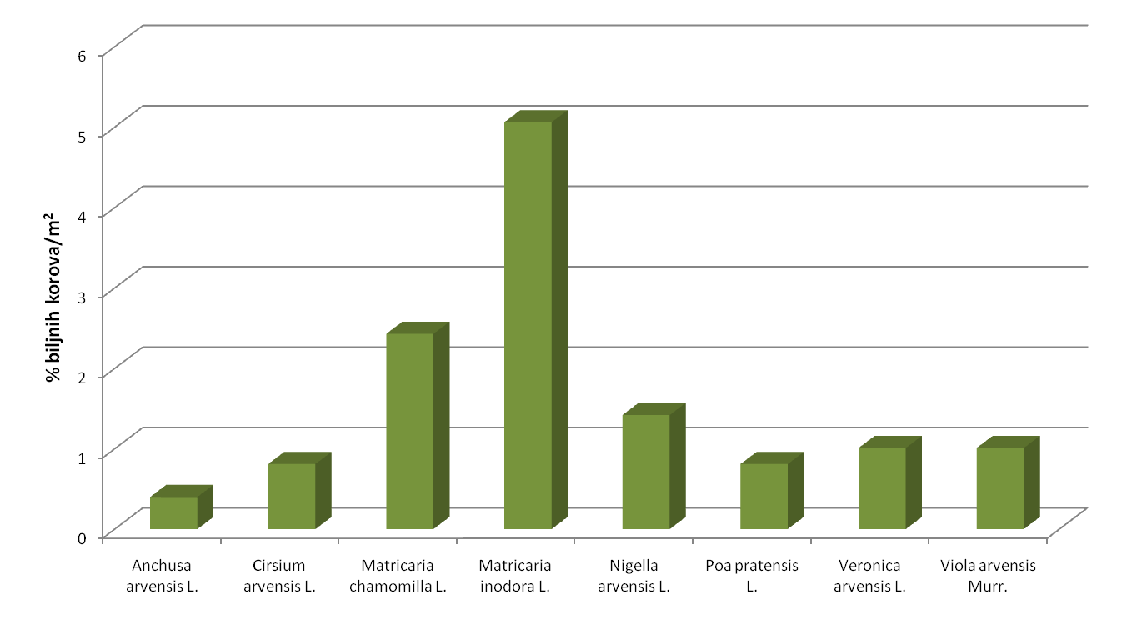
Figure 1. Postotni udio (%) biljnih korova u proizvodnji Galega orientalis Lam.

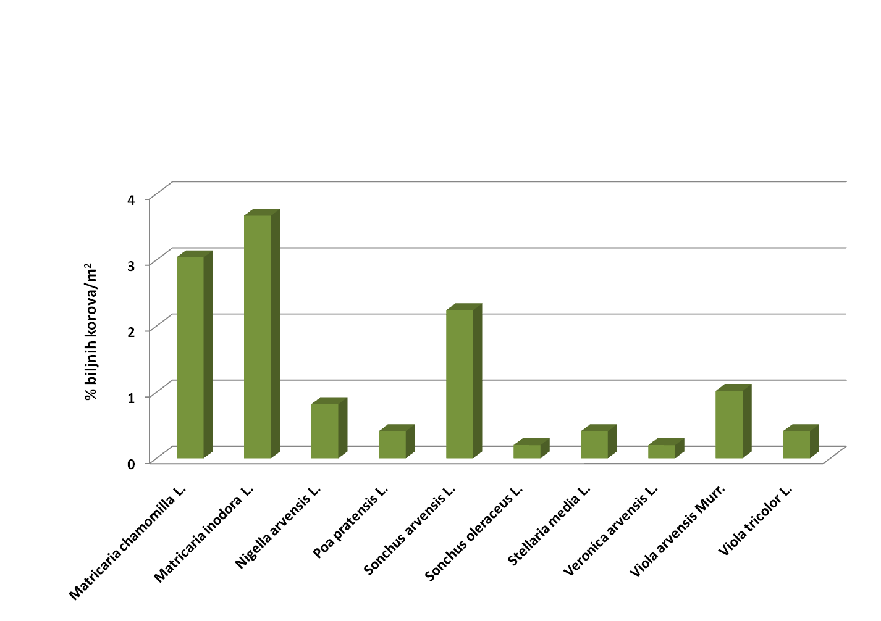

Figure 2. - Postotni udio (%) biljnih korova u proizvodnji Galega orientalis Lam. inokuliranog bakterijama Rhizobium galegae

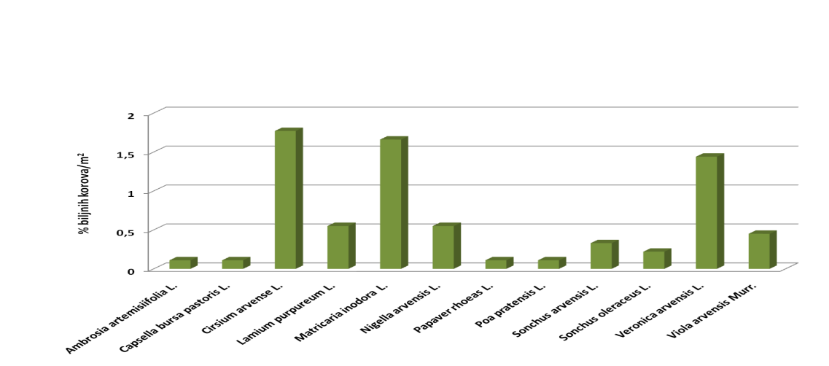

Figure 3.- Postotni udio (%) biljnih korova u proizvodnji lucerke (Medicago sativa L.)

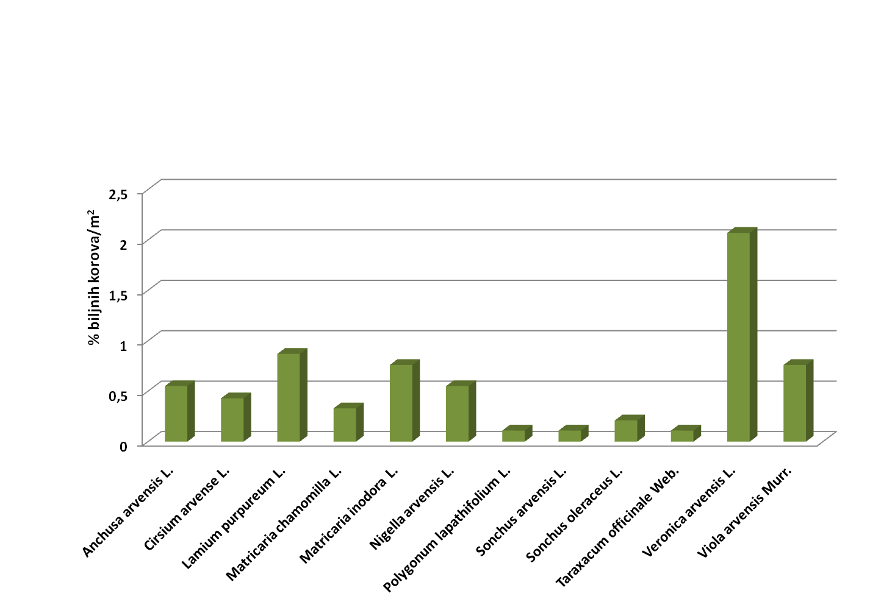

Figure 4.- Postotni udio (%) biljnih korova u proizvodnji lucerke (Medicago sativa L.) inokulirane bakterijama Rhizobium meliloti

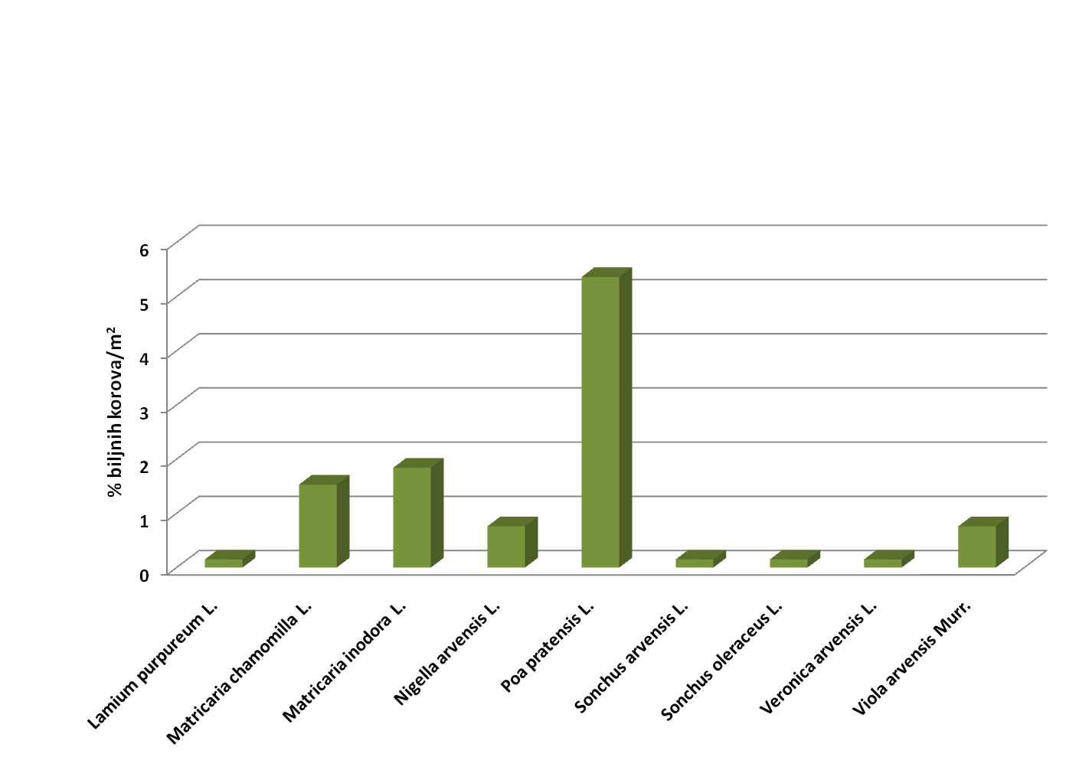

Figure 5. Postotni udio (%) biljnih korova u proizvodnji crvene djeteline (Trifolium pratense L.)

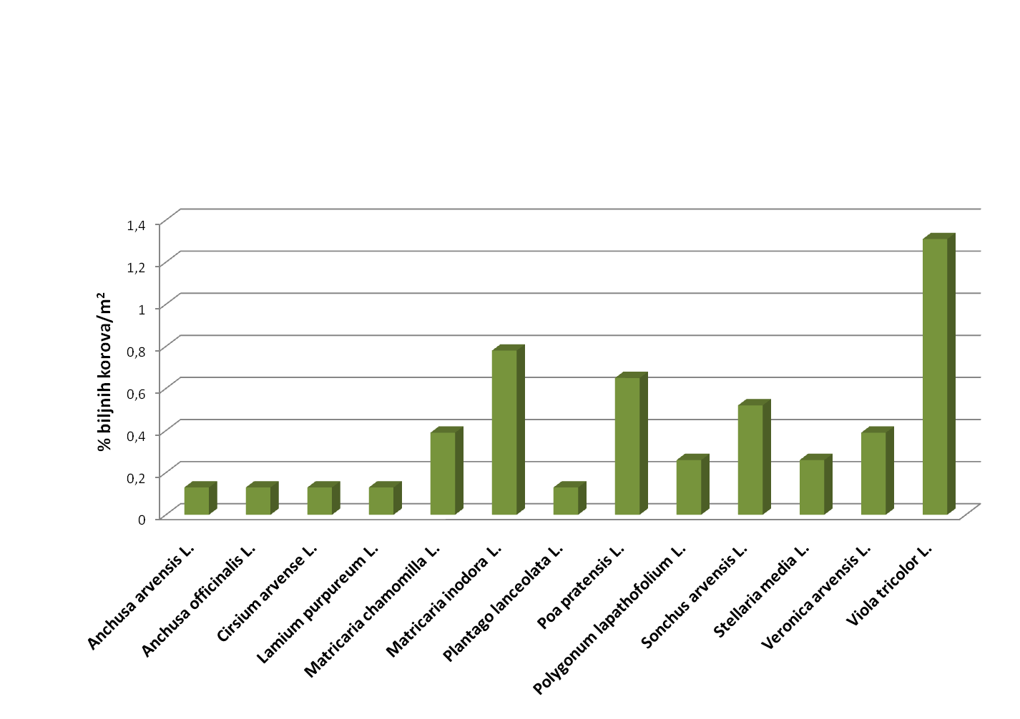

Figure 6. Postotni udio (%) biljnih korova u proizvodnji crvene djeteline (Trifolium pratense L.) inokulirane bakterijama Rhizobium trifolli

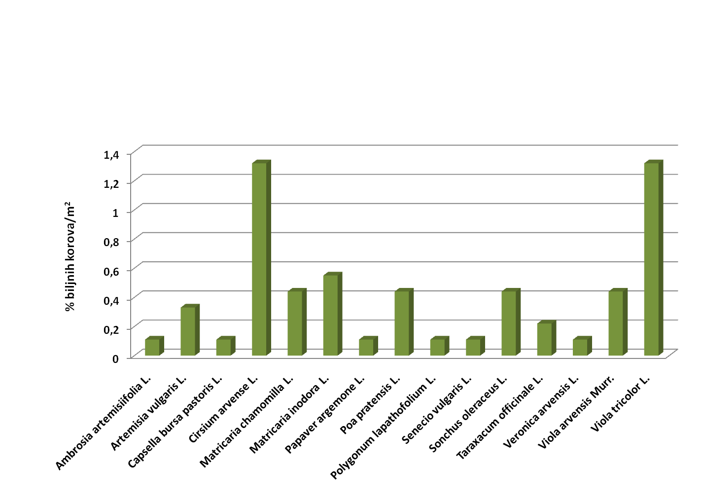
Figure – 7. Postotni udio (%) biljnih korova u proizvodnji orlovca (Galega orientalis Lam.) i čvoraste oštrice (Dactylis glomerata L.)

Figure 8. Postotni udio (%) biljnih korova u proizvodnji orlovca (Galega orientalis Lam.) inokuliranog bakterijom Rhizobium galegae i čvoraste oštrice (Dactylis glomarata L.)

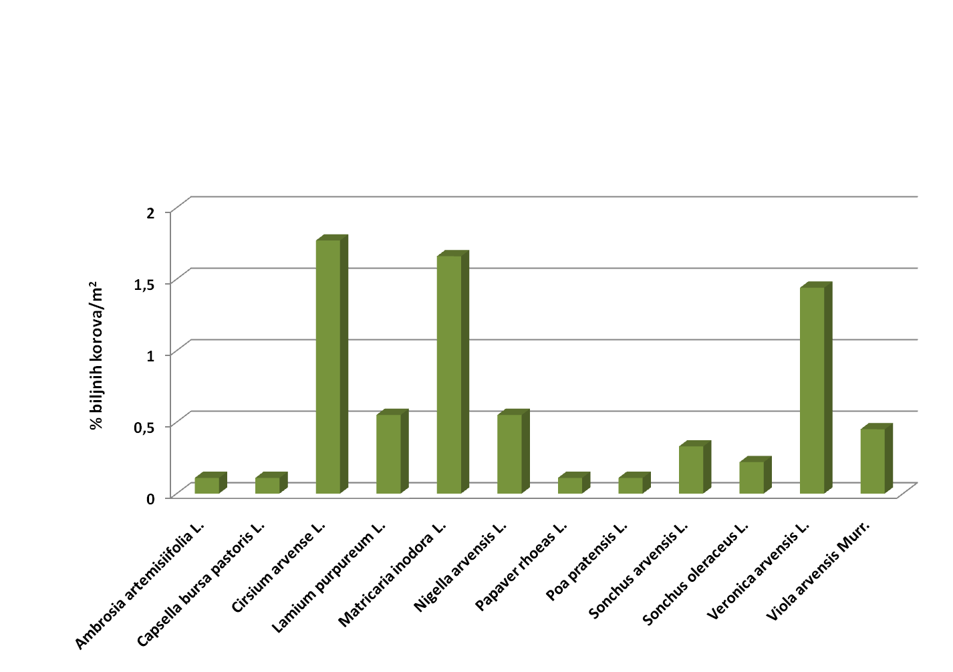
Figure 9. Postotni udio (%) biljnih korova u proizvodnji lucerke (Medicago sativa L.) i čvoraste oštrice (Dactylis glomerata L.)

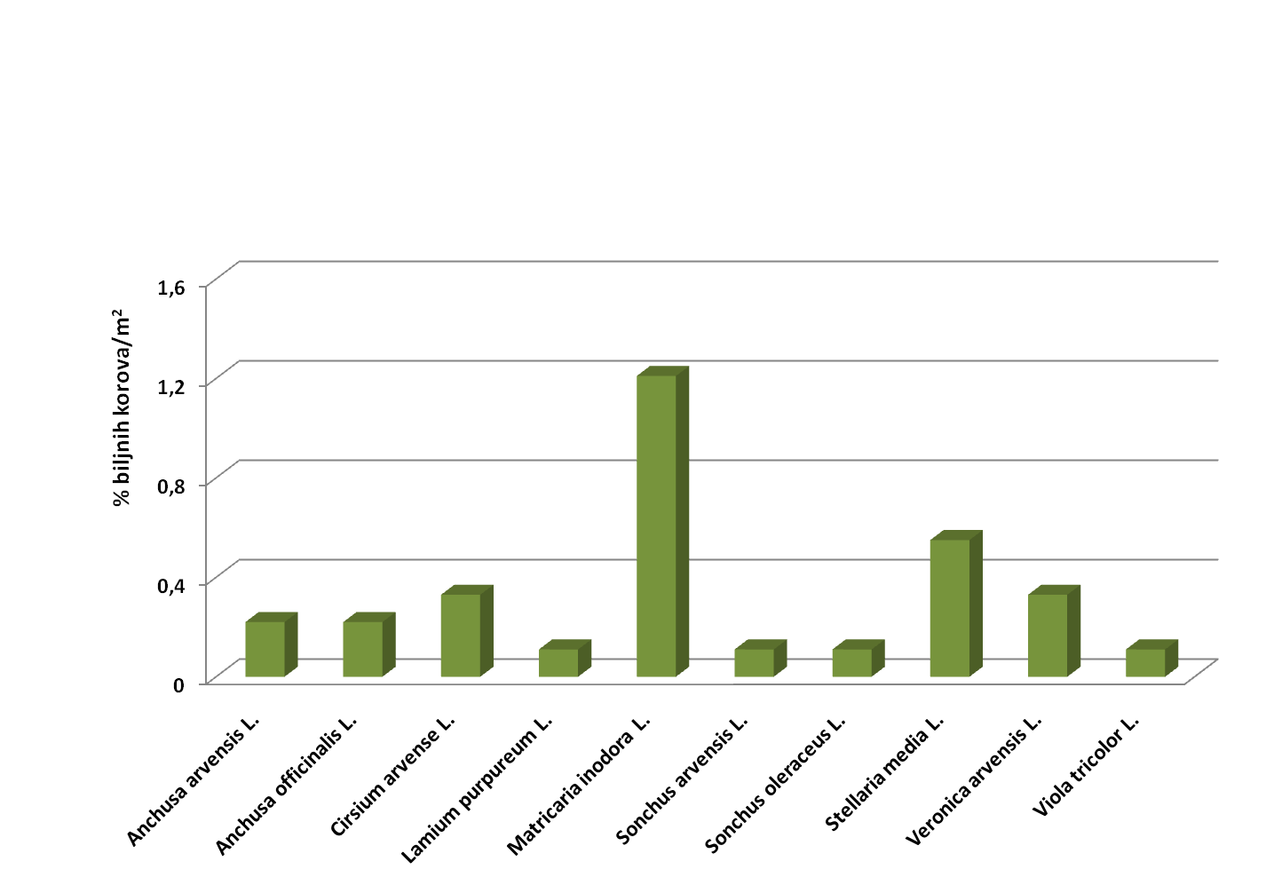

Figure 10. Postotni udio (%) biljnih korova u proizvodnji lucerne (Medicago sativa L.) inokulirane bakterijom Rhizobium meliloti i čvoraste oštrice (Dactylis glomerata L.)

Figure 11. Postotni udio (%) biljnih korova u proizvodnji crvene djeteline (Trifolium pratense L.) i višegodišnjeg ljulja (Lolium perenne L.)

U pokusu 11 gdje je uzgajana Trifolium pratense L. i Lolium perenne L. postotni udio korova po m² bio je 1.02%, a najzastupljenije vrste bile su Stellaria media L. (0.34%) i Veronica arvensis L. (0.28%) (Fig. 11), dok je u inokuliranom pokusu bilo 2.13% po m² sa najzastupljenijim vrstama Agrostemma githago L. I Glechoma hederacea L. (Fig. 12).

Figure 12. Postotni udio (%) biljnih korova u proizvodnji crvene djeteline (Trifloium pratense L.) inokulirane bakterijom Rhizobium trifolli i višegodišnjeg ljulja (Lolium perenne L.)

Postotni udio (%) biljnih korova u pokusima
